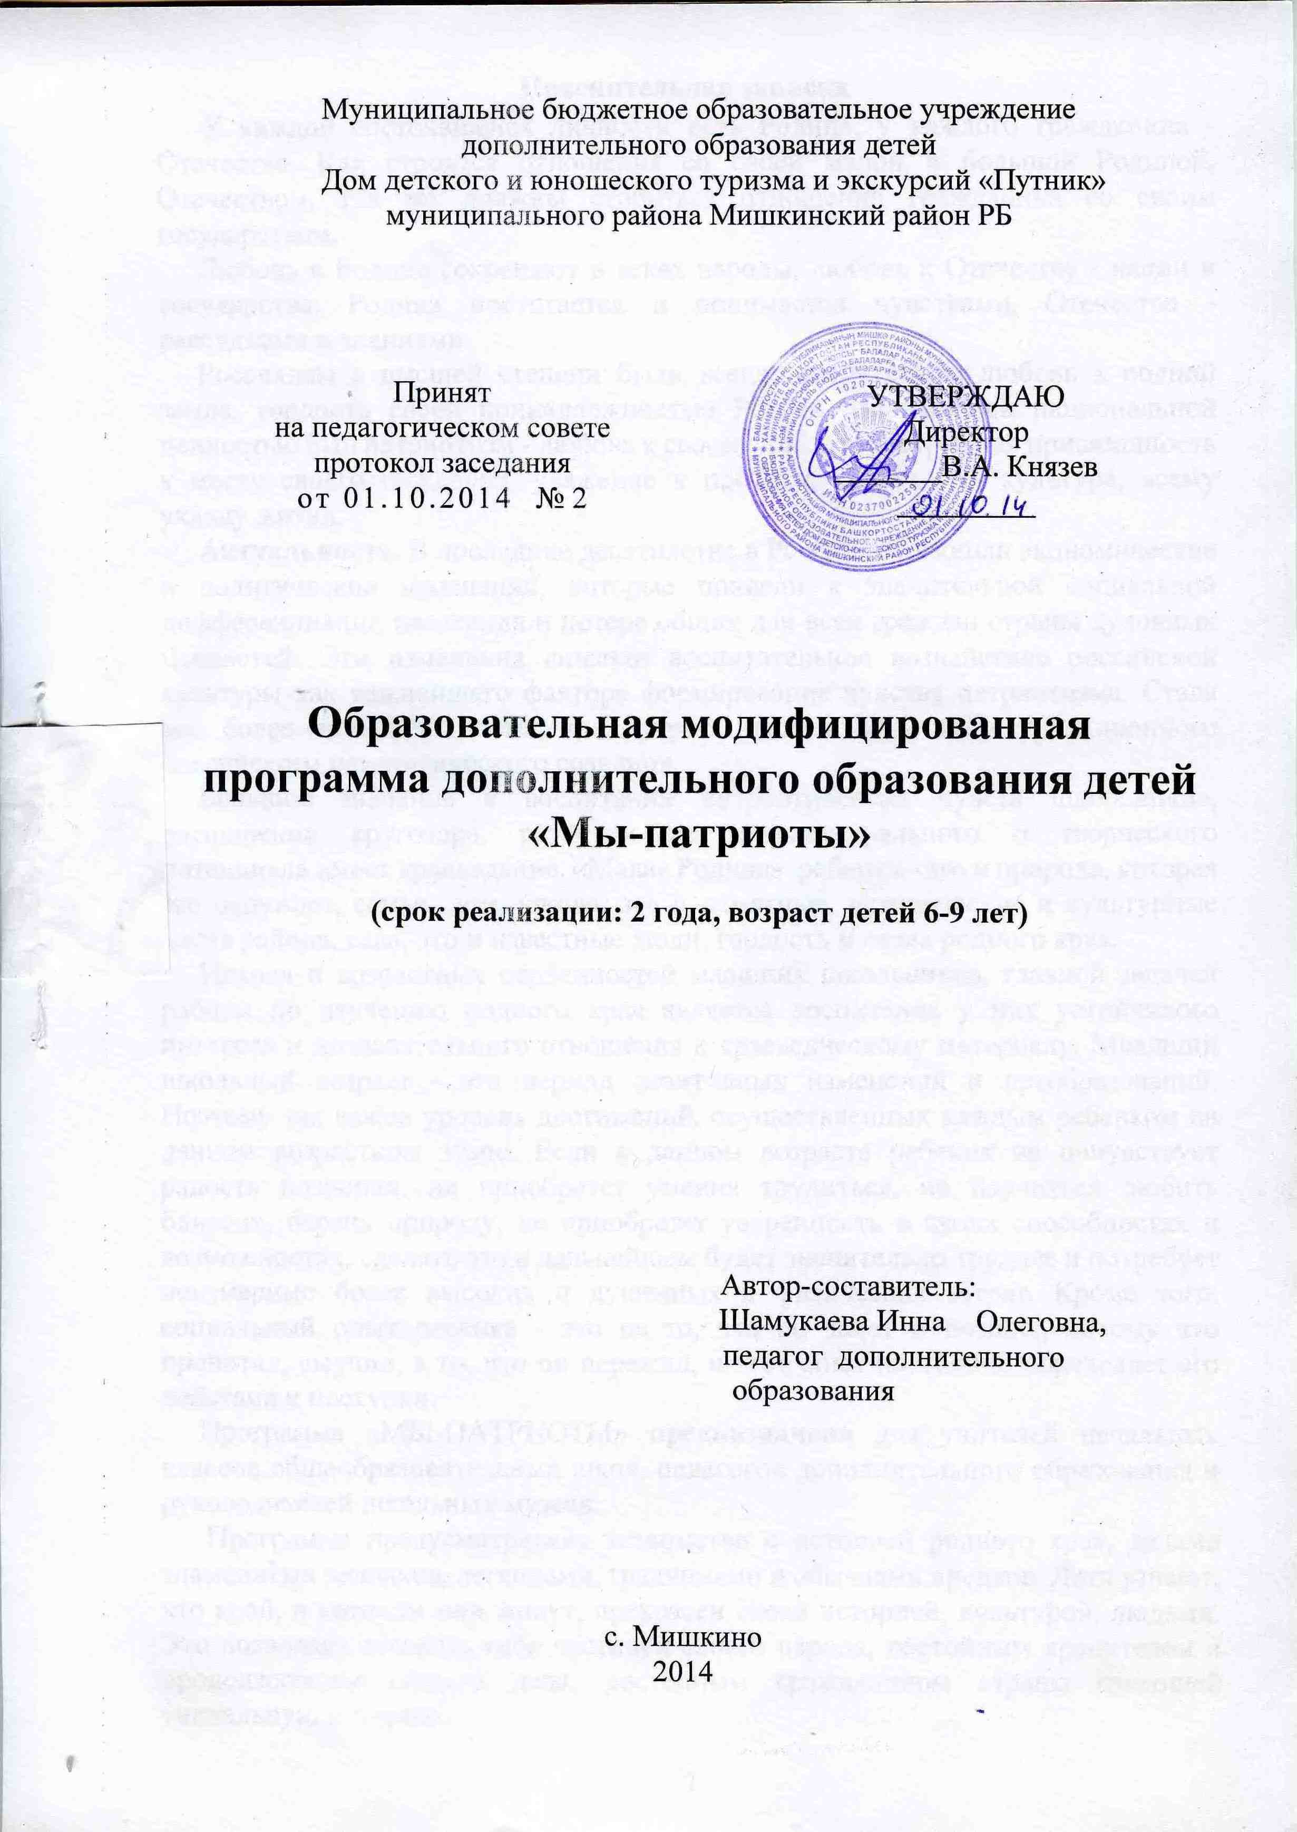

Пояснительная записка
У каждой состоявшейся личности есть Родина, у каждого гражданина - Отечество. Как строятся отношения со своей малой и большой Родиной, Отечеством, так же должны строиться отношения гражданина со своим государством.
Любовь к Родине сохраняют в веках народы, любовь к Отечеству - нации и государства. Родина постигается и понимается чувствами, Отечество - рассудками и знаниями.
Россиянам в высшей степени были всегда свойственны любовь к родной земле, гордость своей принадлежностью России. Величайшей национальной ценностью был патриотизм - любовь к своему народу, неотрывная привязанность к месту своего рождения, уважение к предкам, традициям, культуре, всему укладу жизни.
Актуальность. В последние десятилетие в России произошли экономические и политические изменения, которые привели к значительной социальной дифференциации населения и потере общих для всех граждан страны духовных ценностей. Эти изменения снизили воспитательное воздействие российской культуры как важнейшего фактора формирования чувства патриотизма. Стала все более заметной постепенная утрата нашим обществом традиционного российского патриотического сознания.
Большое значение в воспитании патриотических чувств школьников, расширении кругозора, развитии их интеллектуального и творческого потенциала имеет краеведение. «Малая Родина» ребенка - это и природа, которая его окружает, семья, дом, школа, это и памятные, исторические и культурные места района, села, это и известные люди, гордость и слава родного края.
Исходя и возрастных особенностей младших школьников, главной задачей работы по изучению родного края является воспитание у них устойчивого интереса и познавательного отношения к краеведческому материалу. Младший школьный возраст - это период позитивных изменений и преобразований. Поэтому так важен уровень достижений, осуществленных каждым ребенком на данном возрастном этапе. Если в данном возрасте ребенок не почувствует радость познания, не приобретет умения трудиться, не научиться любить близких, беречь природу, не приобретет уверенность в своих способностях и возможностях, сделать это в дальнейшем будет значительно труднее и потребует неизмеримо более высоких и душевных и физических затрат. Кроме того, социальный опыт ребенка - это не то, что он знает и помнит, потому что прочитал, выучил, а то, что он пережил, и этот опыт постоянно определяет его действия и поступки.
Программа «МЫ-ПАТРИОТЫ» предназначена для учителей начальных классов общеобразовательных школ, педагогов дополнительного образования и руководителей школьных музеев.
Программа предусматривает знакомство с историей родного края, делами знаменитых земляков, легендами, традициями и обычаями предков. Дети узнают, что край, в котором они живут, прекрасен своей историей, культурой, людьми. Это позволяет осознать себя частицей своего народа, достойным хранителем и продолжателем общего дела, достойным гражданином страны имеющей уникальную историю.
Программа ориентирована на становление личностных характеристик обучающегося:
• любящий свой народ, свой край и свою Родину;
• уважающий и принимающий ценности семьи и общества:
• любознательный, активно и заинтересованно познающий мир;
• владеющий основами умения учиться, способный к организации собственной деятельности;
• готовый самостоятельно действовать и отвечать за свои поступки перед семьей и обществом;
• доброжелательный, умеющий слушать и слышать собеседника, обосновывать свою позицию, высказывать свое мнение;
• выполняющий правила здорового и безопасного для себя и окружающих образа жизни.
Программа педагогически целесообразна, так как решается не только образовательная задача - усвоение ребенком суммы сведений, краеведческих знаний, идет процесс воспитания, формирование просвещенной личности, таких нравственных качеств, как патриотизм, гражданственность, ответственность за судьбу села, воспитание общей культуры. Реальная гуманизация воспитания сегодня возможна, прежде всего, на национальном, региональном материале - конкретной семьи, малой Родины. Изучив историю семьи, села, края, получив о них дополнительные сведения, ребенок познает и общечеловеческие ценности.

Цель программы:
Расширение образовательного пространства и создание условий для развития культурно насыщенной, толерантной, патриотичной, духовно- нравственной личности ребенка, на основе национальных традиций и его успешной социализации в современном обществе.
Задачи:
обучающие:
- приобщать детей к гуманистическому отношению к окружающему миру и людям;
- пробуждать интерес обучающихся к изучению различных уголков своего края;
воспитательные:
- воспитывать у обучающихся уважительное отношение к историко- культурным традициям малой Родины;
- воспитывать мотивацию бережного отношения, интереса и любви к природе и искусству родного края;
развивающие:
- развивать навыки учебно-исследовательской работы;
- развивать у детей способностей, необходимых для любого творческого труда;
- формировать у детей отзывчивости к прекрасному в искусстве и в жизни;
- формировать потребность в саморазвитии.
Программа состоит из тематических разделов. Каждый раздел содержит несколько тем. Затем каждая тема наполняется содержанием: беседы, встречи, игровые программы, дополняющие знания детей по различным краеведческим темам, знакомя детей с историей страны, родного края, села, улицы, природой, историческими и архитектурными памятниками, культурой различных народов населяющих регион.
Изучение данной программы рекомендуется начинать с детьми младшего школьного возраста. Данная программа предназначена для постоянной группы обучающихся.
Материал курса включает в себя основополагающие темы, в порядке возрастания привлекая все более сложный и обширный материал. Подаётся материал по каждому разделу от самого простого и понятного: семьи, дома, улицы, соседей, к более сложному.
Значительное место в программе занимает географический компонент. Так при изучении родного края юные патриоты знакомятся с рельефом местностью, на котором возник район, реками, растительным миром, населением, проблемами экологии и т.д.
Отдельный раздел связан с жизнью и деятельностью великих людей: ученых, писателей.
Программа предполагает очное и заочное знакомство с музеями и памятниками своего родного края - малой родины, а также большой родины.
Ребенок получает знания с помощью экскурсионных, музейных средств расширяя свой кругозор. В непринужденной обстановке он дополняет и развивает комплекс знаний, умений и навыков приобретенных в основной системе образования.
Новизна программы заключается в том, что она является многофункциональной. Она может быть реализована на базе любого образовательного учреждения. В этой программе, которая опирается на программу «Моя родина-Россия» А.В. Поплевко, использованы только интересующие разделы и темы программы. Как известно, с начала 2011-2012 учебного года все первоклассники начали обучаться по ФГОС, и данная программа рассчитана именно на данную категорию детей (от 6 до 9 лет).
Главной отличительной особенностью данной краеведческой программы от уже существующих, является ее многофункциональность. Она может быть полностью реализована на базе образовательного учреждения или частично, когда образовательные учреждения используют только интересующие их отдельные разделы и темы программы.
Проведение занятий по программе дает возможность обучающимся получать знания и представления по истории, культуре и природе родного края, выявлять темы и проблемы, требующие исследования и осуществлять исследования в свободное время.
Программа дает возможность реализовать альтернативную модель образования - краеведческий лекторий, где полноправными участниками программы являются, как учреждения основного, так и дополнительного образования.
Данная модель образования выводит ребенка за пределы школы, предлагает беседы, музейные занятия, экскурсии, мини исследовательскую работу. Программа призвана помочь детям открыть многообразие способов освоения истории, культуры, окружающего мира, сформировать устойчивую потребность общения с их ценностями.
Анализ результатов программы основывается на конкретных достижениях детей в повышении уровня знаний по заявленным темам и уровня культуры, воспитании патриотизма и любви к родному краю.
Результативность программы определяется: созданием выставок, участие в конкурсах, учебно-исследовательских конференциях, созданием каждым участником своего «портфолио» - альбома, где собраны его работы, описаны посещённые экскурсионные объекты по программе «Мы-патриоты», анкетированием.
Рассчитываем на: заметное опережение образовательного уровня в области краеведения, по сравнению с их сверстниками, не включенными в образовательную внеурочную деятельность; сплочение коллектива детей и родителей объединения; улучшение культуры взаимоотношений.
Программа способствует повышению степени обучаемости детей в учреждении дополнительного образования детей, формированию ориентации обучающихся на выбор будущей профессии, воспитании патриотизма и любви к родному краю.

Ожидаемые результаты
Реализация данной программы предполагает:
- систему краеведческих знаний;
- устойчивый интерес к историческому прошлому своей семьи, малой родины и России;
- уважительное и бережное отношения к памятникам архитектуры и культуры;
- любовь и бережное отношение к родной природе;
- посильное служение Отечеству, активная жизненная позиция, интерес к познанию, стремление к самовыражению и самореализации; инициативность и творчество в труде, бережное отношение к результатам труда, осознание значимости труда;
• честность, уважительное и доброжелательное отношение к людям, самоуважение и соблюдение правил культуры, организованность, пунктуальность и требовательность к себе.

Учебно-тематический план на I год обучения
№ | Тема | Количество часов
 |  | Всего | Теория | Практика
1. | Вводное занятие | 2 | 1 | 1
2. | «Я» в России | 6 | 2 | 4
3. | Природа и экология | 8 | 2 | 6
4. | Р Моя Родина | 8 | 2 | 6
5. | Народы России | 10 | 4 | 6
6. | Народные праздники | 10 | 5 | 5
7. | Памятные даты России | 8 | 2 | 6
8. | Творчество поэтов и писателей родного края | 6 | 2 | 4
9. | Моя родословная | 6 | 1 | 5
10. | Проектная деятельность | 6 | 1 | 5
11. | Итоги за год | 2 | 1 | 1
 | Всего | 72 | 23 | 49

Учебно-тематический план на II год обучения
№ | Тема | Количество часов
 |  | Всего | Теория | Практика
1. | Вводное занятие | 2 | 1 | 1
2. | «Я» в России | 6 | 2 | 4
3. | Природа и экология | 8 | 3 | 5
4. | Р Моя Родина | 8 | 2 | 6
5. | Народное творчество | 12 | 4 | 8
6. | Народные праздники | 8 | 3 | 5
7. | Памятные даты России | 8 | 3 | 5
8. | Творчество поэтов и писателей родного края | 6 | 2 | 4
9. | Моя родословная | 6 | 2 | 4
10. | Проектная деятельность | 6 | 1 | 5
11. | Итоги за год | 2 | 1 | 1
 | Всего | 72 | 24 | 48

Содержание программы на 1 год обучения
  - Вводное занятие (1ч)
Содержание работы кружка. Обозначаются основные темы, которые будут изучены в процессе прохождения программы. Организационные вопросы. Правила поведения в кружке. Правила техники безопасности. Выясняются знания детей о себе, своей семье, населенном пункте, где проживает ребёнок, районе, стране.

  - «Я» в России (6ч)
Тема 1.Кто я?
Повторяется фамилия, имя, отчество своё, братьев (сестёр), родителей. Рассказы детей.
Тема 2. Мой дом-моя Родина.
Домашний адрес, название своего микрорайона, города, области, республики, страны. Рисунок «Мой дом».
Тема 3. Что такое ПДД.
Изучение и знакомство правилами дорожного движения. Моя дорога от дома до школы. Дорога. Рисование маршрута от дома до школы.

3.Природа и экология (8ч)
Тема 1. Понятие природы и экологии. Живая и неживая природа.
Отличие неживой и живой природы. Природные явления.
Тема 2. Времена года: осень, зима, весна, лето.
Названия месяцев, их особенности.
Тема 3. Прогулка на природу «Осень в нашем лесу»
Тема 4. Животный мир и растительный мир России

4.Моя Родина (8ч)
Тема 1. Большая и малая Родина.
Понятие о большой и малой Родине. Кто такие патриоты?
Тема 2. Государственная символика России.
Понятия о флаге и гербе РФ. Основные цвета флага. Их значения.
Тема 3. Государственная символика РБ.
Основные цвета флага. Их значения.
Тема 4. Символика Мишкинского района.
Флаг и герб, их значения.

5. Народы России (10)
Тема 1. Народы, населяющие Россию.
О народах, которые живут в России. Башкортостан-многонациональная республика.

Тема 2. Традиции и обычаи. Традиции моей семьи. Рассказ детей о традициях своей семьи.
Понятие традиции, традиции своего народа.
Тема 3. Русские.
Культура и традиции русского народа. Изучение культуры и традиций русского народа.
Тема 4. Башкиры.
Культура и традиции башкирского народа.
Тема 5. Марийцы.
Культура и традиции марийского народа.

6. Народные праздники (10ч)
Тема 1. Народные праздники. Рождество.
Как празднуют Рождество.
Тема 2. Масленица.
Традиции празднования Масленицы. «Ждем весну».
Изготовление кукол-мартиничек.
Тема 3. Пасха.
Празднование пасхи русского народа.
Тема 4. Пасха марийского народа.
Традиции празднования.
Тема 5. Троица.
История и традиции проведения.

7. Памятные даты (8ч)
Тема 1. Понятие памятной даты. 11 октября – день РБ.
Тема 2. 1 января – Новый год. Интересные факты из истории празднования Нового года. Выполнение рисунка
Тема 3. 23февраля – День Защитника Отечества. Изготовление аппликации
Тема 4. 9 мая – День Победы. Экскурсия на аллею Победы

8. Творчество поэтов и писателей родного края (6ч)
Тема 1. Поэты и писатели Башкортостана (М. Карим, 3. Биишева, Ш. Бабич и др.). М. Карим, как народный поэт и писатель РБ. Детские произведения М. Карима. Чтение произведения
Тема 2. 3. Биишева, как писатель РБ. Детские произведения З. Биишевой. Выполнение иллюстраций к произведению
Тема 3. Экскурсия в детскую библиотеку

9. Моя родословная (6ч)
Тема 1. Понятие родословной. Родословное древо.
Изучение родословного древа
Тема 2. «Моя семья».
Рассказ детей о своей семье. Выполнение рисунка

10. Проектная деятельность (15ч.).
Тема 1. «Мы на занятии».
Подготовка стенда «Мы на занятии».
Тема 2. «Мой лучший друг».
Составить рассказ о своем лучшем друге.
Тема 3. «Мой друг».
Рисование портрета своего лучшего друга.

11.Итоги за год (2ч)
Тема 1. Что мы узнали.
Повторение основных тем.
Тема 2.Чему научились. Выставки работ.

Содержание программы на 2 год обучения
  - Вводное занятие (2ч)
Содержание работы кружка. Обозначаются основные темы, которые будут изучены в процессе прохождения программы. Организационные вопросы. Правила поведения в кружке. Правила техники безопасности. Выясняются знания детей о себе, своей семье, населенном пункте, где проживает ребёнок, районе, стране.

  - «Я» в России (6ч)
Тема 1.Кто я?
Повторяется фамилия, имя, отчество своё, братьев (сестёр), родителей. Рассказы детей. Происхождение фамилий. Мой дом.
Тема 2. Повторение ПДД. Прогулка «Безопасная дорога»
Тема 3. Этикет. Культура общение. «Волшебные слова».

3.Природа и экология (8ч)
Тема 1. Понятие природы и экологии. Экология нашего района
Тема 2. Времена года: осень, зима, весна, лето. Выполнение рисунка и рассказ «Моё любимое время года»
Тема 3. Животный и растительный мир нашего края
Тема 4. Взаимодействие растительного животного мира.

4.Моя Родина (8ч)
Тема 1. Большая и малая Родина. Кто такие патриоты? (Повторение). Россия на карте мира
Тема 2. Государственная символика России, РБ, Мишкинского района(Работа в группах)
Тема 3. Богатства нашего края: пещеры, горы, водоёмы
Тема 4. Прогулка «Моё село»

5. Народное творчество (12ч)
Тема 1. Фольклор – народное творчество. Потешки, прибаутки, частушки и песни. Понятие о фольклоре.
Тема 2. В гостях у сказок.
Знакомство и изучение народных сказок Башкортостана. Чтение сказки «Заяц и лев». Выполнение иллюстраций к сказке «Заяц и лев».
Тема 3. Изучение башкирских народных легенд.
Понятие о легенде. «Легенда о курае».
Тема 4. Башкирские народные пословицы, загадки и игры. Дать понятие
Знакомство и изучение башкирских пословиц, загадок и игр.
Тема 5. Декоративно - прикладное искусство РБ.
Одежда, быт и промыслы башкирского народа. Орнаменты
Тема 6. Одежда, быт и промыслы марийского народа. Орнаменты

6.Народные праздники (8ч)
Тема 1. Народные праздники. Традиции празднования Рождества марийского народа.
Тема 2. Постановка марийского праздника «Шорыкйол (Рождество)» (4ч).
Подготовка к инсценировке: подготовка костюмов, репетиции
Тема 3. Обряд проведения троицы марийского народа.

7. Памятные даты (8ч)
Тема 1. 4 ноября – День народного единства.
Тема 2. 12 апреля – День Космонавтики.
1 мая – Праздник весны и труда.
Тема 3. 1 июня - День защиты детей.
12 июня - День России.
Тема 4. День Матери (последнее воскресенье ноября)

8. Творчество поэтов и писателей родного края (6ч)
Тема 1. Поэты и писатели Мишкинского района. Вячеслав Абукаев-Эмгак - писатель Мишкинского района. Произведения В. Абукаева-Эмгака. Выполнение рисунков
Тема 2. Я. Ялкайн, как писатель Мишкинского района. Детские произведения Я.Ялкайна.
Тема 3. Экскурсия в музейный уголок Я. Ялкайна

9. Моя родословная (6ч)
Тема 1. Родословное древо.
Тема 2. «Это вся моя родня»
Изучения родства: дедушка, дядя, двоюродный брат и т.д.
Тема 3. Мое родословное древо
Составление родословного древа с использованием семейных фотографий.

10. Проектная деятельность (6ч).
Тема 1. Составление выставки «Дом, в котором я живу».
Тема 2. Проект «Озеленение учебного кабинета».
Каждому посадить комнатное растение, вести за ним уход и наблюдение.
Тема 3. «Профессии моих родителей».
Выпуск папки – раскладушки «Профессии моих родителей».

11. Итоги за год (2ч)
Тема 1. Что мы узнали.
Повторение основных тем.
Тема 2.Чему научились. Выставки работ.

МЕТОДИЧЕСКИЕ РЕКОМЕНДАЦИИ
Теоретические занятия организуются в учебном кабинете в форме учебных занятий, бесед, тематических выступлений обучающихся, заочных путешествий. Практические занятия строятся в форме выполнения творческих заданий, игры, различных практических действий, экскурсии, проведение праздников, организацию выставок и т.д.

Литература

1. Гайсина Р.С. Природа родного Башкортостана: учеб. Пособие для младших школьников. - Уфа: Китап, 2009. - 176 с.
2. Мартышин B.C. Твоя родословная. Учебное пособие по изучению истории семьи и составлению родословной. - М.: «Школьная пресса», 2000
3. Мир вокруг нас. Учеб. Для 2 кл. нач. шк. / А.А. Плешаков. - М.: Просвещение, 2002. - 144 с.
4. Народы России: История и культура, обычаи и традиции/ Справочник школьника. - СПб.: Издательский Дом «Литера», 2010. - 96с.: (Серия «Моя Родина - Россия»).
5. Народы России: Города России/ Справочник школьника. -СПб.: Издательский Дом «Литера».: (Серия «Моя Родина -Россия»).
6. Народы России: Государственные праздники России/ Справочник школьника. - СПб.: Издательский Дом «Литера»: (Серия «Моя Родина - Россия»).
7. Народы России: История России. XX век в именах и датах/ Справочник школьника. - СПб.: Издательский Дом «Литера»: (Серия «Моя Родина - Россия»).
8. Народы России: Государственное устройство России/ Справочник школьника. - СПб.: Издательский Дом «Литера»: (Серия «Моя Родина - Россия»).
9. Народы России: Конституция основной закон России/ Справочник школьника. - СПб.: Издательский Дом «Литера»: (Серия «Моя Родина - Россия»).
10. Народы России: Герб, Гимн, Флаг России/ Справочник школьника. - СПб.: Издательский Дом «Литера»: ил. - (Серия «Моя Родина - Россия»).
11. Народы России: Реки, моря и озёра России/ Справочник школьника. - СПб.: Издательский Дом «Литера»: (Серия «Моя Родина - Россия»).
12. Народы России: Великие Русские картины России/ Справочник школьника. - СПб.: Издательский Дом «Литера»/ (Серия «Моя Родина - Россия»).
13. Организация дополнительного образования в школе: планирование, программы, разработки занятий / авт.- сост. Н.А. Белибихина, Л.А. Королева. - Волгоград: Учитель, 2009. - 199 с.
14. Туристско-краеведческое направление внеурочной деятельности. Программа для 1-4 класс «Моя Родина-Россия». ФГОС.// Под ред. С.В. Ускова. 2011.-40с.

